**Уводът** съдържа резюме на дейностите извършени от дипломанта в процеса на дипломното проектиране. Изложението на дипломната работа по глави представя процеса на разработка на дипломната работа. В него точно се формулира инженерния проблем, който предстои да бъде решен и изискванията, на които представеното решение трябва да отговаря. Дипломантът трябва да наблегне основно на инженерния аспект на извършена от него конкретна работа, в процеса на проектиране и реализация на поставената в заданието задача. Впоследствие трябва да представи и анализира получените резултати.

**Изложението** на дипломните работи за магистри трябва да съдържа допълнително литературен обзор, както и анализ на множество възможни решения и обосновка на направения конкретен избор. За разработка на програмна система: цел и задачи; синтез на структура, функции на системата и потребителски интерфейси; проектиране на блок схеми на алгоритми, формати на бази данни, времедиаграми на комуникационни протоколи; програмна реализация- обща структура, йерархия на класове, коментар на изходния текст на програмата; опитни резултати.

**Заключението** обобщава основните характеристики и особености на на представеното инженерно решение, неговите предимства и недостатъци, резултатите от експериментите, тяхната инженерна трактовка и предложения за по-нататъшна работа върху решаването на зададения проблем. Приложенията съдържащат изходен текст на програми, формати на структури от данни, екранни форми, получени резултати, електрически схеми, графични оригинали на печатни пратки, справочни данни и др.

**Препоръчителен обем: 50-60 страници**

**СЪДЪРЖАНИЕ**

Въведение

1. Анализ на темата. Преглед на подобни приложения. Цели и задачи.
   1. Анализ на тематичната област
   2. Съществуващи решения
      1. Пример1 /подобен софтуер – в България или по света/

1. Какво представялва уеб приложението

2. Функционалности

3. Предимства

4. Недостатъци

* + 1. Пример2
  1. Цели и задачи

/Задачите са реално в следващите заглавни теми- обзор, функционални технологии/

1. Обзор на използваните технологии
   1. Пример: Python

/лого,обща информация от литература с посочване на източник/

* 1. MySQL
  2. HTML5
  3. CSS
  4. ….
  5. Извод

1. Проектиране на приложението
   1. Функционални и нефункционални изисквания

3.1.1 Функционални изисквания

/с изброяване пр. Възможност за добавяне на потребители, Преглеждане на съобщения и тн/

3.1.2. Нефункционални изисквания

/с изброяване пр.удобна навигация, хубав интерфейс и тн

3.1.3. Изисквания от към потребителската част

/пр. Ако съм терапевт мога да ...., При логване да помни, че съм логнат и тн/

3.2. Архитектура

3.2.1. Цялостна архитектура

/схеми, описване на комуникацията/

3.2.2. Архитектура според MVC шаблона

/Model,Controller, View /

3.2.3. Как Spring имплементира MVC

3.2.4. Архитектура на уеб приложението

/Изброяваме с кратка информация: База от данни, Repository, Entities, Service, Models, Controller, View ; схема на архитектурата

3.2.5. Архитектура на Spring Data

3.2.6. Архитектура и механизъм за автентикация и авторизация

3.3. Проектиране на базата данни

3.3.1. Таблица users

/Име на колона, тип, описание – таблица + кратко описание, код скрийншот/

3.3.2. Други таблици

3.3.3. ЕР Диаграма на базата от данни

3.4. Работен процес на приложението

3.4.1. Начална страница – (/)

/Основно сървъра на нашето приложение е конфигуриран да се деплойва на ...... Реализират се разни HTTPS Request-и.../

3.4.2. Листа с служители - /api/workers [GET]

/Този ендпойнт обслужва логиката за ... Имплементира GET... Формат на връщани данни./

3.4.3. Регистриране на служители - -||- [POST]

/Кратко описание, блок схеми/

3.4.4. ......................

3.5. Извод

4. Програмна реализация

4.1. Реализация на потребителската част

4.1.1. Регистрация на нов потребител

/описание, скрийншот на кода/

4.1.2. ............

4.2. Реализация на ...........

4.3. Извод

5. Ръководство на потребителя

5.1. Начална страница

/скрийншоти с описание/

5.2. ......

5.3. .....

Заключение

Използвана литература

/Поне 20-30 източника/

**ИЗИСКВАНИЯ ЗА ФОРМАТИРАНЕ НА ТЕКСТА НА ДИПЛОМНАТА РАБОТА**

**Общи изисквания**

* Страниците трябва да бъдат във формат А4 (21.0 cm x 29.7cm).
* Всеки раздел на дипломната работа започва на нова страница, като се изписва на първия ред, центрирано с главни букви, удебелено (Bold).
* Всеки параграф и подпараграф се изписва на нов ред, с табулация.
* Всички текстове трябва да бъдат двустранно подравнени, без пренасяния на срички.
* Полетата на всяка страница да бъдат както следва:
  + отгоре 2.5 cm; отляво 3.0 cm
  + отдолу 2.5 cm; отдясно 2.0 cm.
* При форматирането на текста се спазват следните параметри:
  + шрифт (Font): Times New Roman, размер 12 пункта (12 pt.), стил нормален (Regular), курсив (Italic) само за ключови понятия;
* междуредие (Line spacing): 1.5 lines;
* всеки абзац започва с отстъп (First line) 1.25 cm;
* бележки под линия: шрифт Times New Roman, размер 10 pt., междуредие Single;
* основният текст и бележките под линия да бъдат двустранно подравнени (Alignment: Justified);
* номерация на страниците: долу, в дясно, с арабски цифри;

**Съдържание**

​В съдържанието заглавията на всички раздели, напр. „УВОД”, „ЛИТЕРАТУРЕН ПРЕГЛЕД” и др. се изписват с главни букви и размер на шрифта 12 pt. , удебелено.

**Заглавия на раздели, параграфи и подпараграфи**

* Разделите се номерират с римски цифри, изписват се с главни букви, центрирано и с удебелен шрифт, размер 14 pt.
* Параграфите се номерират с арабски цифри, изписват се на нов ред с размер на шрифта 14 pt., удебелено, с отстъпление 1.25 cm от лявото поле на листа.
* Подпараграфите са с размер на шрифта 13 pt., удебелено, с отстъпление 2.0 cm от лявото поле на листа.

**Оформяне на таблици**

* Таблиците в изложението трябва да бъдат номерирани и озаглавени.
* Номерирането на таблиците става с арабски числа, последователно за цялото изложение, за да се установи общия им брой (Таблица 1, Таблица 2, …).
* Номерът на таблицата се поставя непосредствено преди заглавието, което трябва да бъде формулирано кратко и ясно, като се изписват удебелено (Bold) и двустранно подравнено. Размерът на шрифта в таблицата не трябва да е по-малък от 10 pt. и не поголям от 12 pt.
* Задължително е в текста да има коментар и препратка към разположените в дипломната работа таблици – например: (Табл. 3).
* Всяка таблица следва да се разположи по възможност на една страница. Ако се налага пренасяне на следваща страница, в горния десен ъгъл се пише „продължение”. .

​**Оформяне на фигури**

* Всяка фигура (схема, диаграма) трябва да има пореден номер, ясно, кратко и точно заглавие.
* Номерирането и заглавието се изписват аналогично на таблиците с тази разлика, че се поставят центрирано под фигурата.
* Необходима е легенда за разчитане на показателите.
* Задължително е в текста да има коментар и препратка към разположените в дипломната работа фигури – например: (Фиг. 7).
* Номерата на фигурите следват номера на главната тема пр. Фиг. 3.1. , означава фигура 1 в глава 3.

**Уеб приложение с изкуствен интелект за социални услуги от резидентен тип за хора в надтруспособна възраст без увреждания**

Роли и права:

Администратор /управител/ - Всички права

Служители – Ограничени права по компетенцията на всеки един служител

Потребители /възрастните хора/ - Информиране с важна информация само

**СЕКЦИЯ СЛУЖИТЕЛИ:**

Само админът има право да създава потребители и служители.

При добавяне на нов служител: Трите имена, имейл, парола, длъжност.

*На действия да има кош, за да може да се изтрият



Да има колонка за Длъжност.

**СЕКЦИЯ ПОТРЕБИТЕЛИ:**

Същото като при служителите, с разликата, че вместо Роля имаме ,,Завеждане” колонка и ,,Изключване” колонка– дата на завеждане в системата и изключване - поради напускане на потребителя или смърт.

При изключване от системата, като се въведе датата, потребителят да отива автоматично в архив от потребители и да се маха от актуалния списък, статусът да става Неактивен.

Над общия списък с потребители да има бутон за добавяне на потребители/само за админ/, както и филтри /за всички служители/-търсене по име и статус Активен или Неактивен /в архив/

**При добавяне на нов потребител:**

* Трите имена
* имейл
* парола
* дата на завеждане в системата
* дата на изключване
* телефон /не е задължително поле/
* пол /падащо меню/
* рождена дата с календар да се избира
* водещ на случая /падащо меню да се избере служител/
* Личен лекар-име, място /коя болница или ДКЦ/ и телефон
* Близки и роднини-име и телефон
* Доходи - с полета за пенсия, рента, заплата/наем

Изключения при формиране на таксата – с тикчета при условия –

* има вземания, влогове, дялови участия и ценни книжа, чиято обща стойност надхвърля 500 лв.
* има сключен договор за предоставяне на собственост срещу задължение за издръжка и/или гледане;
* е прехвърлил срещу заплащане собствеността върху недвижим имот и/или идеални части от него през последните 5 години и общата стойност на сделката/ите надвишава 60-кратния размер на гарантирания минимален дохов за съответния период;
* е прехвърлил чрез договор за дарение собствеността върху недвижим имот и/или идеални части от него през последните 5 години;

*ако едно от тези четири е тикнато – имаме задължително реална издръжка.

**В Настройки при всички да имаме:**

Възможност за смяна на лични данни, парола, имейл...

**В Контакти:**

Дом за стари хора ,,Зона Б-5”, ж.к. Зона Б-5, ул. „Партений Нишавски“ 4, 1303 София

Карта от гугъл мапс

Последвайте ни: -фейсбук страница на дома

0877792649 – социални работници

02/ 8239491 – медицински сестри

**Такси – за Админ и Домакин-касиер**

**СЕКЦИЯ ПАРАМЕТРИ ЗА МЕСЕЦ**

Възможност за избор на месец. Да се попълва всеки месец тази таблица.

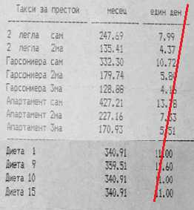

Да се въвеждат сумите **само при пълен брой присъствени дни** в месеца.

Програмата да може отделно да си изчислява един леглоден и един храноден, но да не е видимо никъде. /примерно храната за 1 храноден по диета 1 ще бъде 340,91 : 31 дни в месеца = 11,00 лв.

Вече този един храноден се умножава по присъствените дни, както и леглоден престой се умножава по присъствените дни, двете се събират, за да се получи колко е реалната издръжка за месеца на потребителя.

Пример1: Пенка е в апартамент сама, по диета 1. Няма изключения. Има 20 дни присъствени. 20*13,78 + 20*11,00 = 275,60 + 220 = **495,60 лв** – това е реалната издръжка на Пенка.

Пенка взима 1000лв пенсия. 70% от 1000 е **700**лв. При липса на тикнато изключение програмата да проверява дали 70% > РИ. Ако е така, то за такса да се взима РИ. Както е в случая имаме 700 > 496,60 значи за такса и се начислява **496,60.**

Пример2: Иван е в гарсониера сам, по диета 9. Няма изключения. Има 30 дни присъствени. 30*10,72 + 30*11,60 = 321,60 + 348 = **669,60лв.** – това е РИ на Иван.

Иван взима 500лв пенсия. Има рента 100лв. Тоест общо получава 600лв на месец доход. 70% от 600 е **420лв**. Проверяваме 70%>РИ. В случая е не, следователно взимаме за такса 70те процента тоест **420лв.**

Пример3: Еленка е в гарсониера 3ма, по диета 15. Има 31 присъствени дни. Има тикнато изключение, че е продала наскоро имущество. Без да се интересуваме какъв доход има начисляваме и винаги реалната издръжка и за този месец получаваме: 31*4,16+31*11=128,96+341=**469,96лв**

Пример4: Пламен има 600лв пенсия. Има тикнато изключение, че има влог над 500лв. Значи му взимаме винаги реална издръжка....

**СЕКЦИЯ ИЗЧИСЛЯВАНЕ НА ТАКСА**

Избиране на месец. При изчисляването на таксите за всеки един потребител да има възможност да се напише **брой присъствени дни**, **тип стая** **и диета номер**. При избора на стая да имаме:

* Апартамент сам
* Апартамент двама
* Апартамент трима
* Гарсониера сам
* Гарсониера двама
* Гарсониера трима
* Двойна стая сам
* Двойна стая двама

При избор на диета имаме:

* Диета 1
* Диета 9
* Диета 10
* Диета 15

*Поради сравнително постоянния характер на параметрите за Диета и Тип стая е възможно да се направи да се задават в профила на потребителя и да се променят само при нужда. В такъв случай за домакин-касиера ще остане логиката само за задаване на присъствени дни за месеца за всеки потребител.

Общата такса или т.нар РЕАЛНА ИЗДРЪЖКА е престоя + храната за съответния брой дни. В случай, че потребителят е в отпуск целия месец, ще има 0лв такса.

**По закон таксата за месеца трябва да е 70% от доходите им, НО НЕ ПОВЕЧЕ от реалната издръжка, при условие, че няма тикнато изключение. При тикнато едно изключение се взима винаги РИ.**

Пример1: ако имаме човек с 1000лв пенсия, без изкючения, и реалната издръжка – РИ /престой и храна/ е 100лв за месеца, ние **ще му вземем РИ** 100лв., а не 70% от 1000, тъй като **70% > РИ.**

Пример2: ако имаме човек с пенсия 500лв, без изключения, и РИ е 400лв, ние **ще му вземем 70%** от 500, а не РИ, тъй като **70% < РИ.**

Да има съответния бутон да се генерира таксова книга.

**СЕКЦИЯ ТАКСОВА КНИГА**

Избор на месец. Таксовата книга да изглежда така:

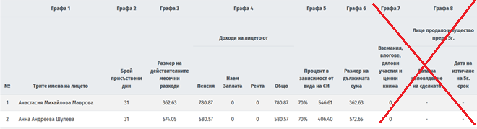

Графа 7 – 15 отпада.

Графа 3 е реалната издръжка за месеца.

Графа 4 в общо събира всички въведени доходи и на общото смята 70%.

При графа 5 имаме 70% или 100%/реална издръжка/ - съответно сумата ще се отнася до това дали имаме 70% или 100%.

Графа 6 там да пише програмата след взетото решение дали да вземе реална издръжка или 70%.

Графа 7 може да бъде Изключения от таксата. При тикнато едно изключение да се появява ДА.

**Секция Плащане**

Избор на месец. Да излиза списък от потребителите, техните дължими суми, за съответния месец и възможност Плати. Там ще излизат таксите за месеца след генерираната таксова книга.

От таблицата долу да има само име, такса, статус – който да се променя от неплатен на платен.



**МЕДИЦИНА:**

**Списък с потребители и техните ТЕЛКове и алергии– само за медицина**

|  |  |  |
| --- | --- | --- |
| **Име на потребител** | **ТЕЛК** | **Алергии** |
| Пенка | 70% | Ибупрофен, полени |

**Списък с потребители и на коя диета се хранят. –** видимо за всички служители

|  |  |
| --- | --- |
| **Име на потребител** | **Диета №** |

**Списък с терапиите на потребителите. –** видимо за всички служители

|  |  |
| --- | --- |
| Имена на потребител | Терапия |
|  |  |
|  |  |

**Трудотерапевти**

**Рождени дни** на потребители – по въведената в профила му дата да излиза в текущия месец кои са рожденици. – само за трудотерапевти

Възможност за качване на **месечен и годишен отчет**. – видимо за трудотерапевти и администратор

**Психолог**

Възможност за качване на **месечен и годишен отчет**. – видимо за психолог и администратор

**Социални работници**

Възможност за качване на: Индивидуална оценка на потребностите от подкрепа /ИОП/ , Индивидуален план за подкрепа /ИПП/, Договор за ползване на социални услуги, Декларация за личните данни. -за всеки един потребител са тези 4 документа. Актуализират се през определено време. – видимо за социални работници

**Работник-кухня**

Добавяне на Седмично меню за хранене на потребителите. – видимо за работник-кухня, админ и потребители.

**Общо за всички – графици за работа на служителите, актуална схема, нормативни документи, съобщения, LiveChat, контакти, настройки, изход**

Лента с името на заведението, която да е винаги отгоре. Може менюто да е в тази лента.



**Съобщения**

Възможност за писане на съобщения, за да се уведомят колегите за супервизии, обучения, екипни срещи и т.н., но и да уведомяваме потребители за важни неща. Съобщения да могат да пишат всички служители. Възможност за прикачване на файл. – При добавяне на съобщение да има възможност за избор дали съобщението да е адресирано за потребители или за служители или за двете.

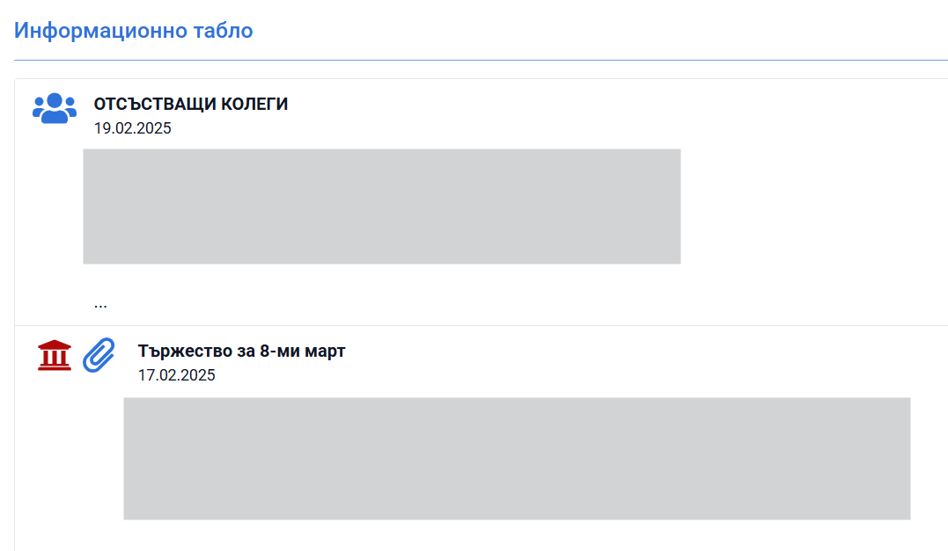

**Актуална схема**

Това е разположението на потребителите по стаи и по етажи. Видимо да бъде за всички потребители и служители. Да може всички служители да я добавят/актуализират.

От тук може и да се разбере кой в какъв тип стая е и на каква диета е (Д-10,15,1)

**Live Chat – Chat GPT**

Добавяне на функционалност при натискане на бутон да се отваря LiveChat, свързан с робота за задаване на тъпи въпроси. – видимо за всички потребители и служители.

Лого и информация

|  |  |
| --- | --- |
| лого2 copy | **ФОНДАЦИЯ „ГРИЖА ЗА СОЦИАЛНО БЛАГОПОЛУЧИЕ“**  [www.grizasb.org](http://www.grizasb.org/) гр. София, ЕИК 176436535, е-mail: [grizasb@abv.bg](mailto:grizasb@abv.bg),  Дом за стари хора „Зона Б-5”, ул. „Партений Нишавски”, бл. № 4, гр. София1303  **РЕЗИДЕНТНА ГРИЖА ЗА ВЪЗРАСТНИ ХОРА В НАДТРУДОСПОСОБНА ВЪЗРАСТ БЕЗ УВРЕЖДАНИЯ**  **E-mail:** [dsh_zonasf@abv.bg](mailto:dsh_zonasf@abv.bg)**; тел.: 02 829 31 18, 02 829 26 49, 02 823 94 91** |